附件3
报名操作流程
电脑端报名操作教程
- 请登录郴州市第四人民医院官方网站：
登录网址 http://www.czssrmyy.com/
2、选择公众入口进入，在人才招聘模块内点击进入“招聘系统”。
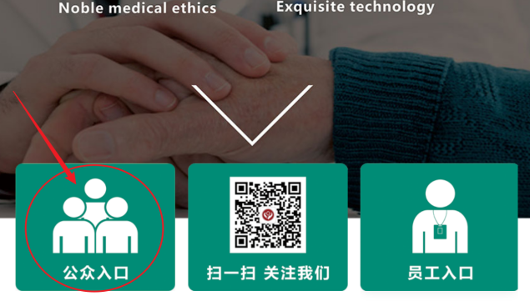
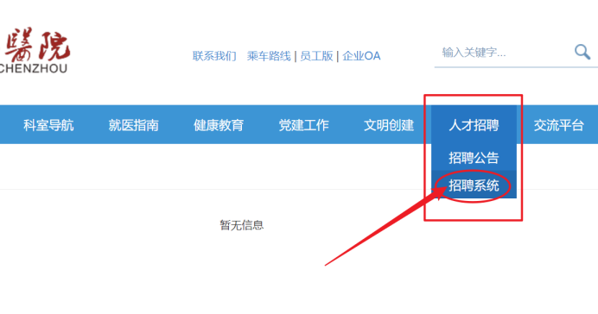
或者按如下网址直接登录郴州市第四人民医院官方网站人才招聘系统，登录网址http://58.20.250.167:9188/service/zhaopinfront/inviteJob_1.html
3、进入招聘系统后点击页面左边注册账号，要求实名注册。
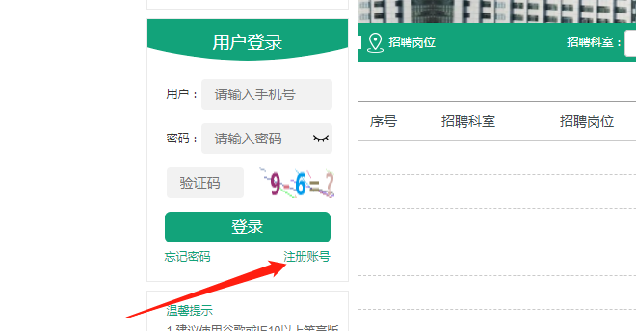
4、请填写本人手机号，用户名需填写真实姓名。填写完成后点击注册。
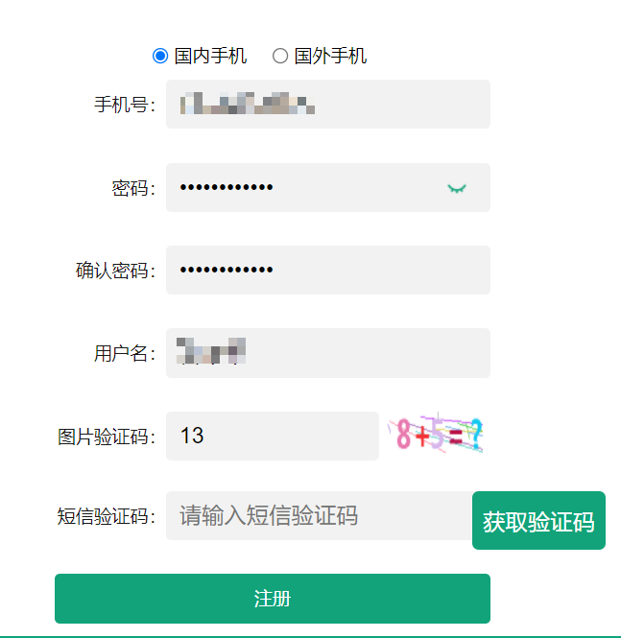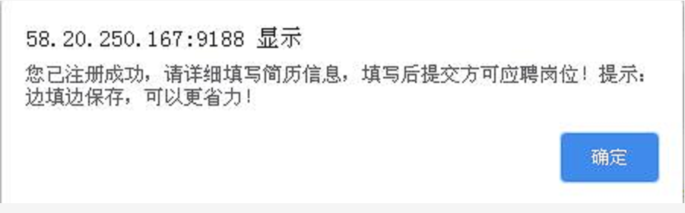
- 注册成功后，输入用户名及密码重新登录，用户名为注册的手机号码。再点击菜单栏的【简历填写】或者是直接点击用户名或用户名上方头像，即可进入简历填写页面。
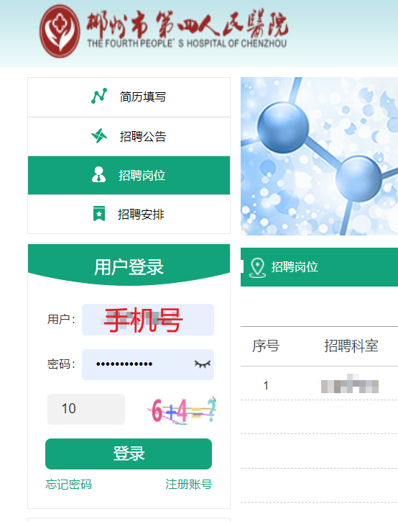
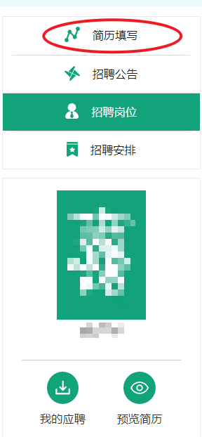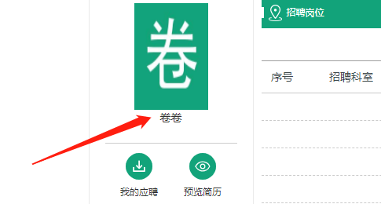
6、请按步骤完成个人简历信息的填写，并上传相关附件。
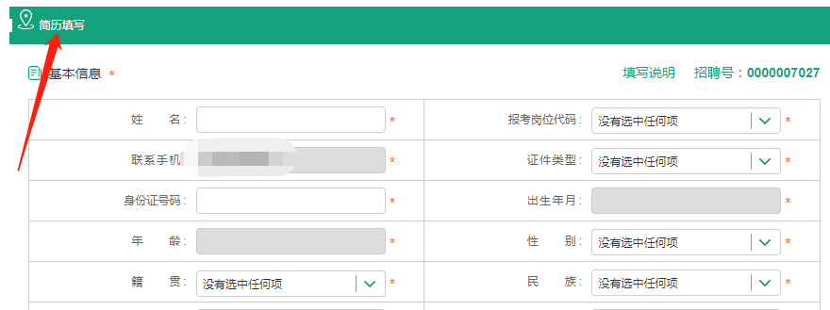
7、简历填写完成后，在页面下方点击保存并提交，如果提交成功，会弹出“提交成功，快去应聘职位吧”的弹窗，点击“确定”则跳到招聘岗位页面，点击“取消”是留在当前页面继续填写简历。
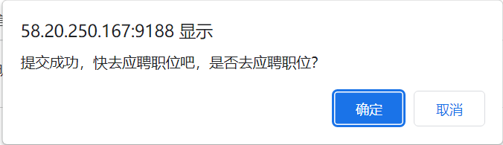
8、进入招聘岗位页面内可进行岗位申请。
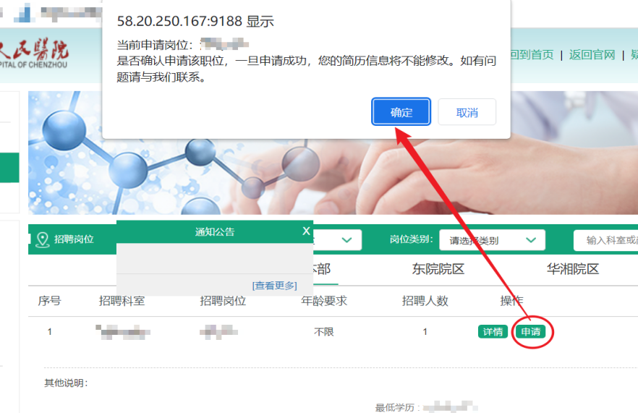
9、申请岗位成功后，简历将不能修改；如需修改到【我的应聘】里面把已经申请的岗位【取消申请】。修改完成之后重新申请岗位。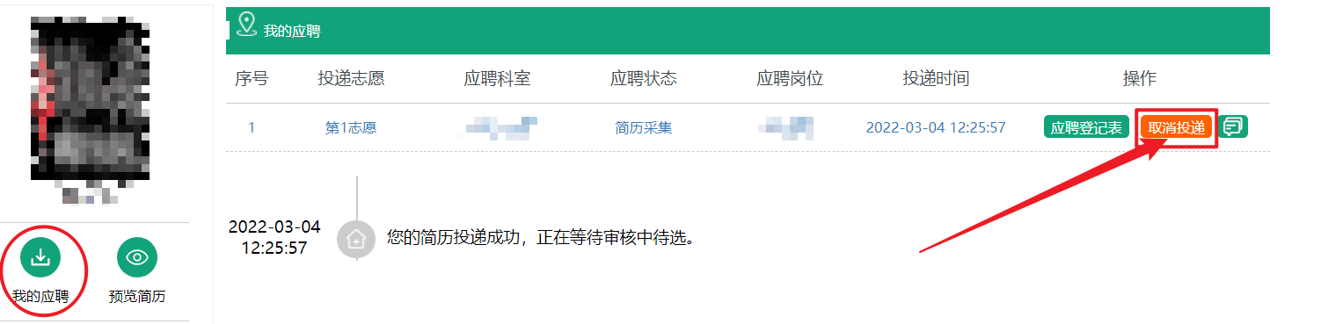
10、申请完成后在【我的应聘】内可查看自己申请的岗位以及后续审核步骤。注：申请的岗位后台一旦审核通过将不能再更改。
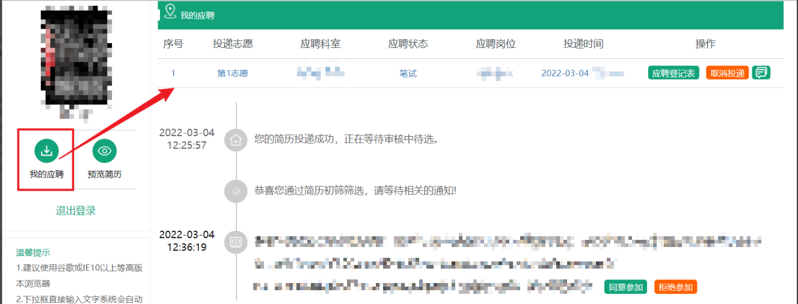

手机端报名操作教程
- 关注医院官方微信公众号。“郴州市第四人民医院”
- 点击公众号内下方【个人中心】的【人才招聘】，即可进入微信端招聘系统。
- 点击【我的简历】，进行注册账号，注册完成后输入手机号和密码即可登录开始填写简历信息。电脑端/手机端两种填报方式二选一，请勿重复填报岗位。
- 按照要求填写简历信息及上传相应的附件资料。
- 简历填写完成后在首页的【社会招聘】内可查看所有岗位信息并进行岗位投递。
- 在首页【我的应聘】内可查看到目前自己已经申请的岗位。
7、详细操作见下图。

郴州市第四人民医院官方微信公众号二维码

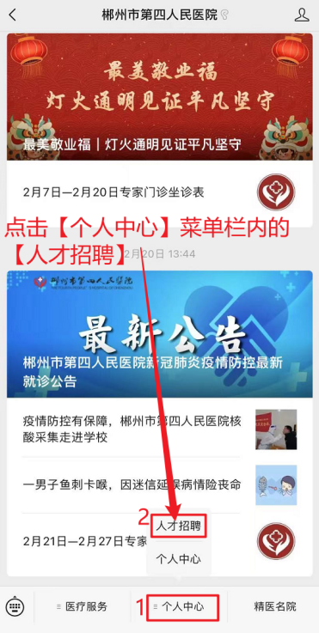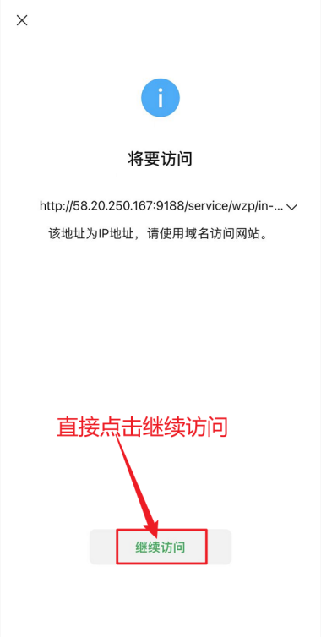
③
②
①
⑥
⑤
④
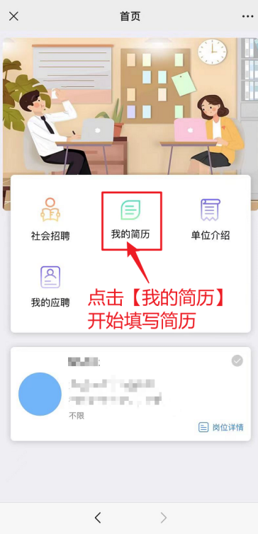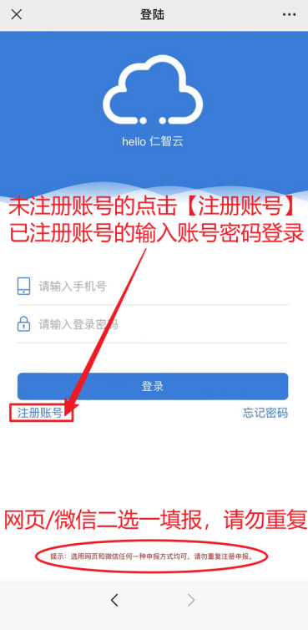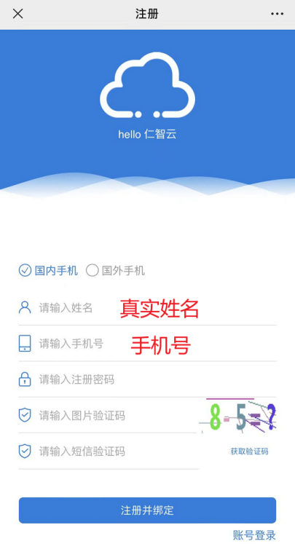

⑧
⑦
⑨
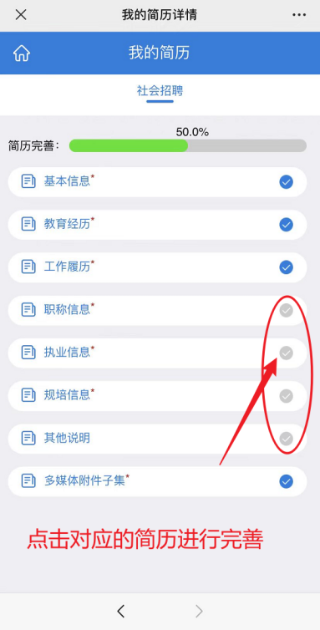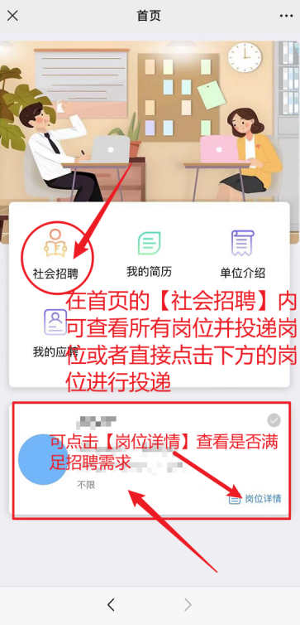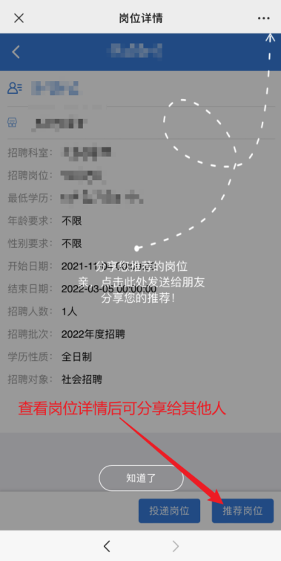
⑩
